**TALLER No. 3**

**ANDRES FELIPE FARFAN HERNANDEZ**

**NATALIA ISAZA SERRANO**

**TRABAJO DE:**

**SEGURIDAD EN SISTEMAS DE INFORMACION**

**PRESENTADO A:**

**CARLOS ALBERTO LONDOÑO**

**CARTAGO VALLE**

**CORPORACIÓN DE ESTUDIOS TECNOLÓGICOS DEL NORTE DEL VALLE**

**FACULTAD DE CIENCIAS INFORMATICAS**

**2017**

1. Obtención de Información
2. Usando el Protocolo Whois realizar el análisis del dominio cotecnova.edu.co

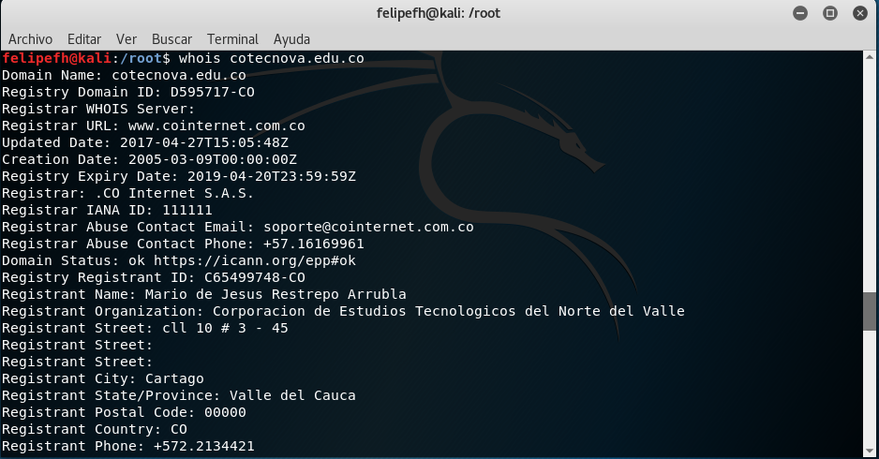

1. Usando el protocolo host realizar el análisis del domino cotecnova.edu.co

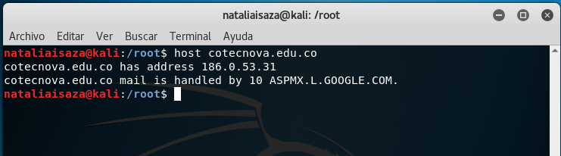

1. Usando el dominio cotecnova.edu.co usar los siguientes sitios indicando cual es la diferencia de la información que entrega cada uno de ellos: Robtex, ipv4info, bgp hurricane , dnsdumpster.
2. ROBTEX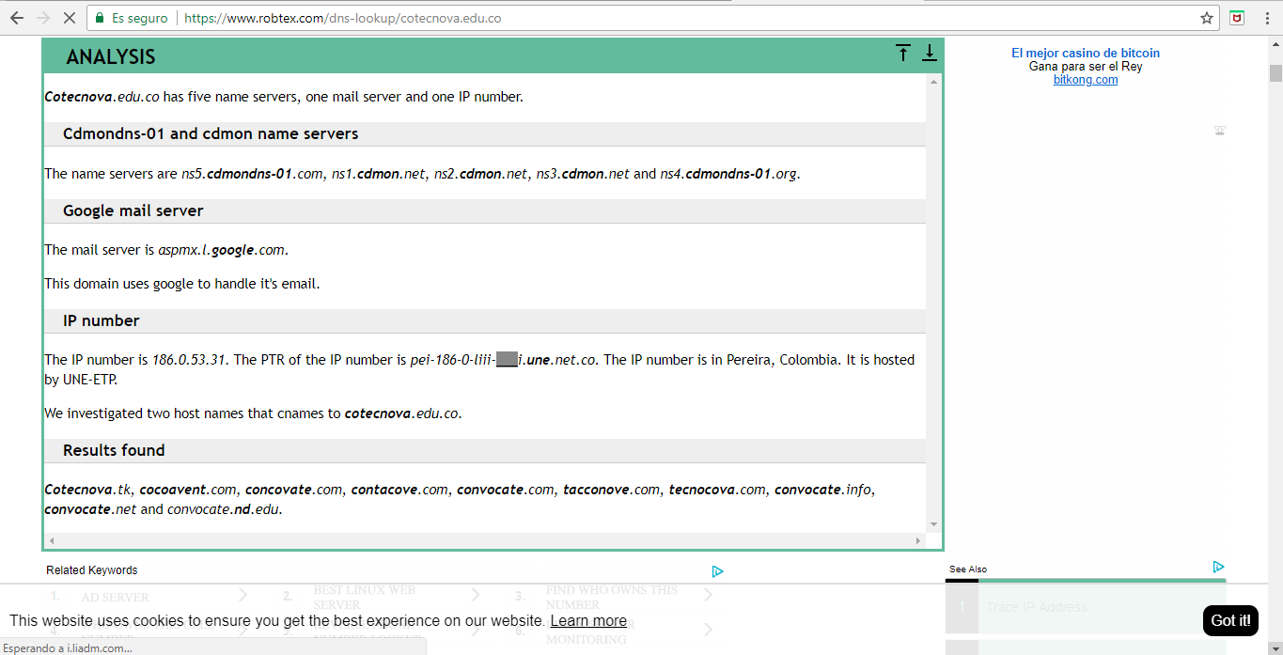
3. 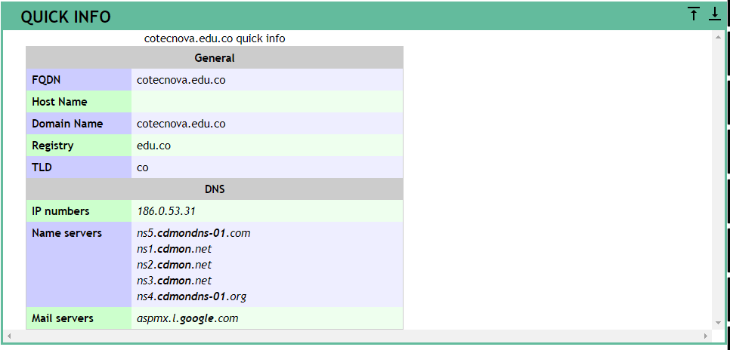

IPV4info

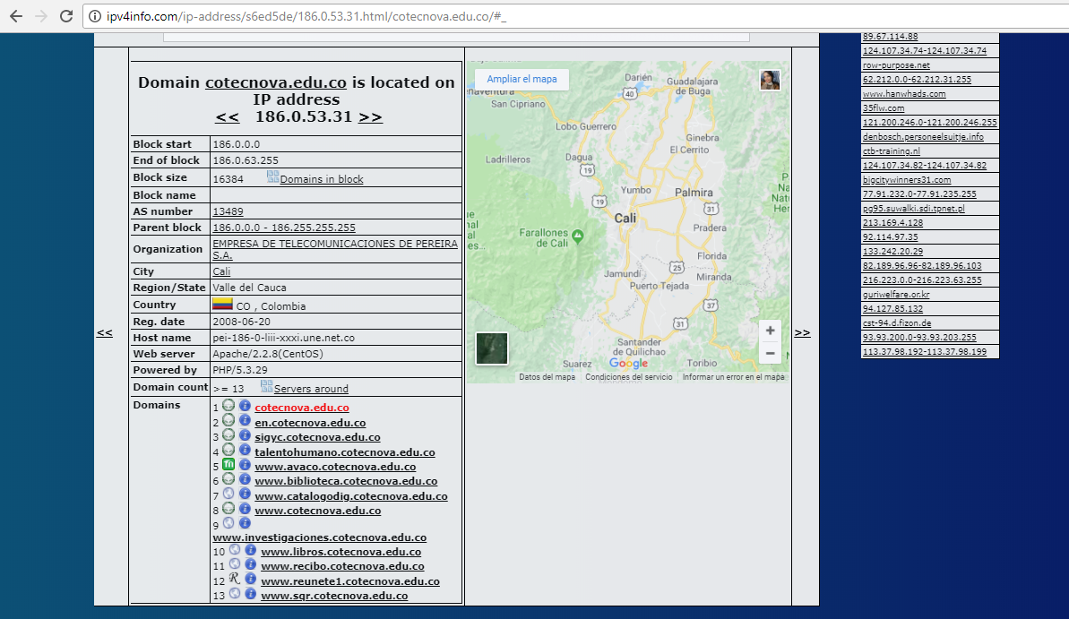

Bgp HURRICANE

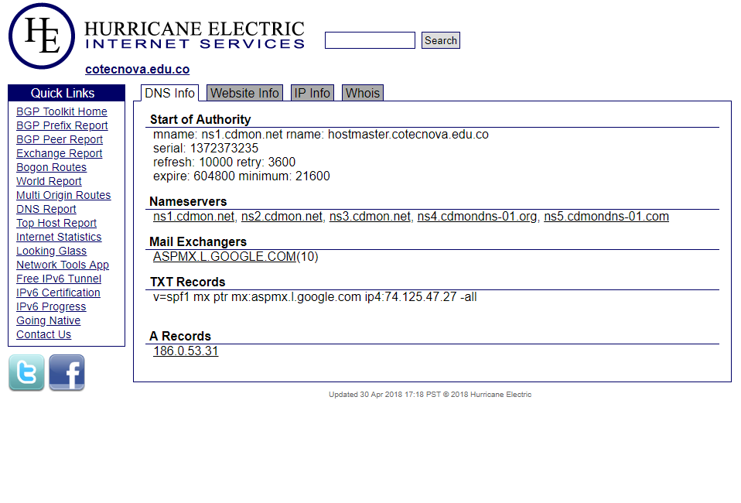

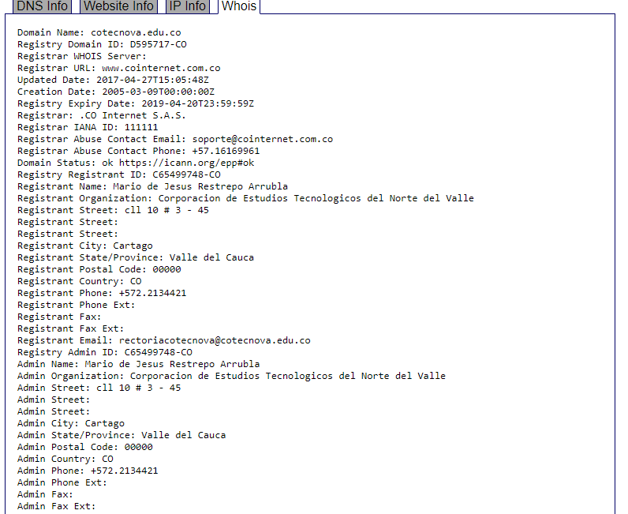

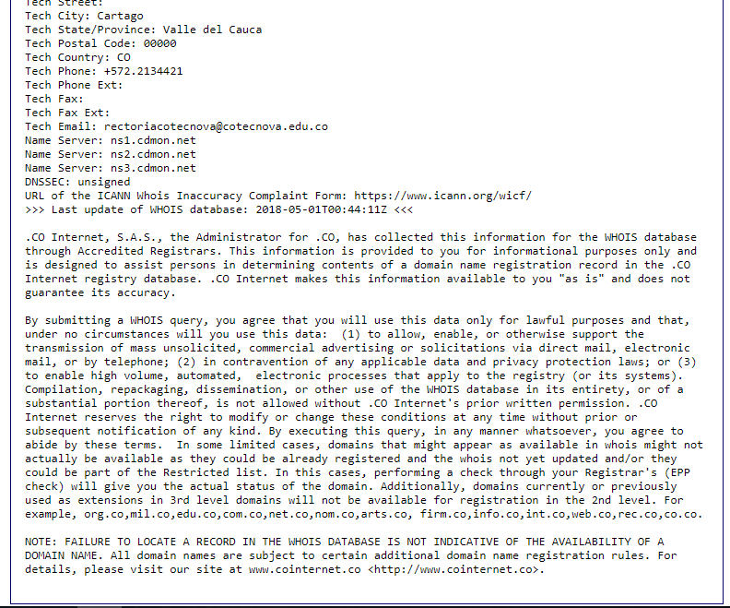

Dnsdumpster

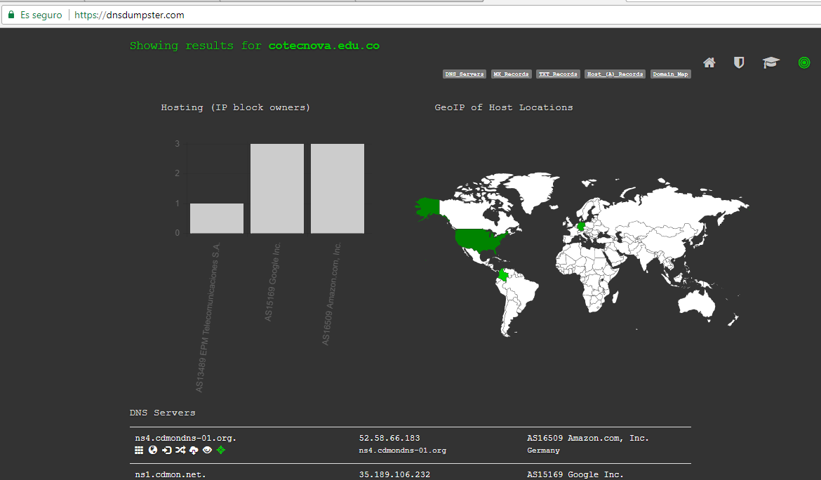

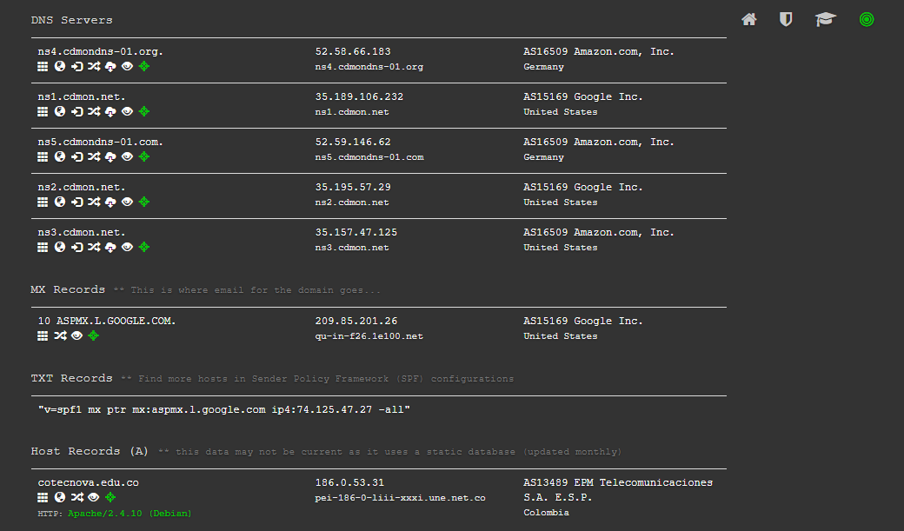

Diferencias:

Entre estas 4 herramientas se podría decir que buscan lo mismo, ya que siempre se trata sobre un dominio en específico, que alguna herramienta entregue más información que otra, o la puede entregar de una manera mas organizada y entendible, también se observa que algunas herramientas entregan la información de manera más grafica que otras, para que se mas amigable para el usuario.

1. Aplicar las técnicas de Browser Hacking con Google y buscar la información disponible de cotecnova.edu.co.

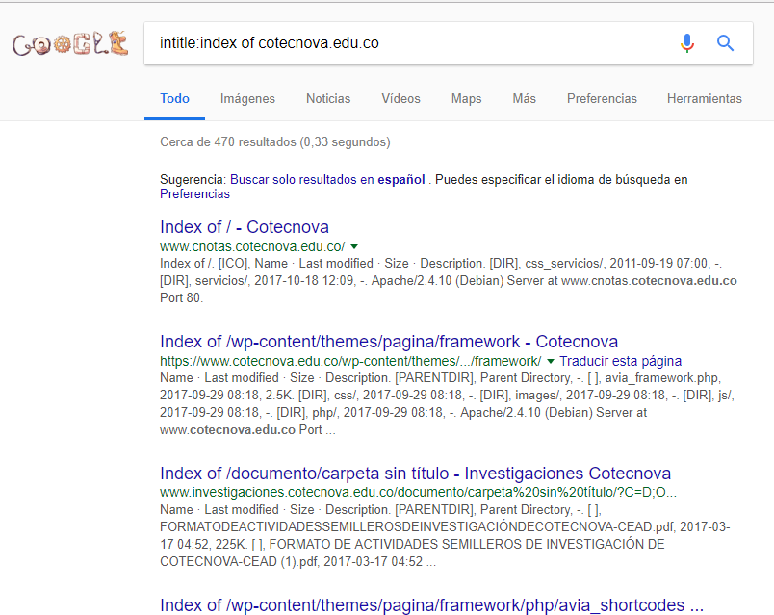

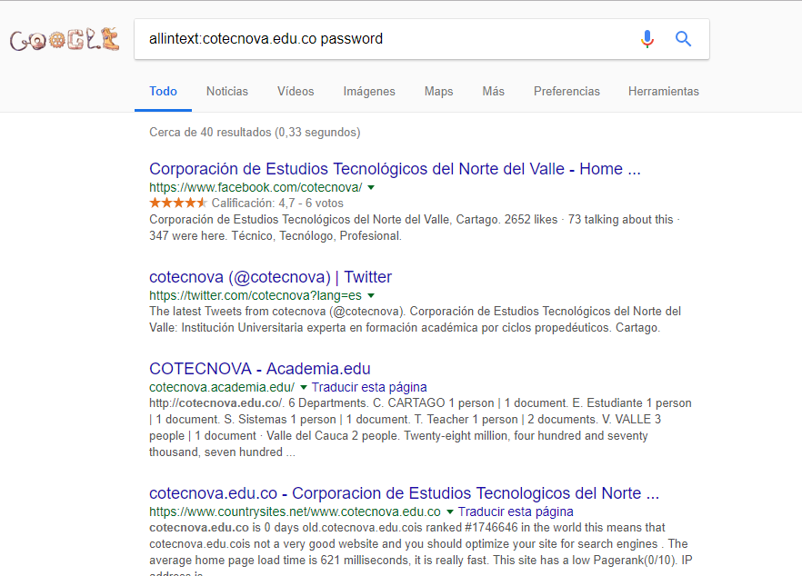

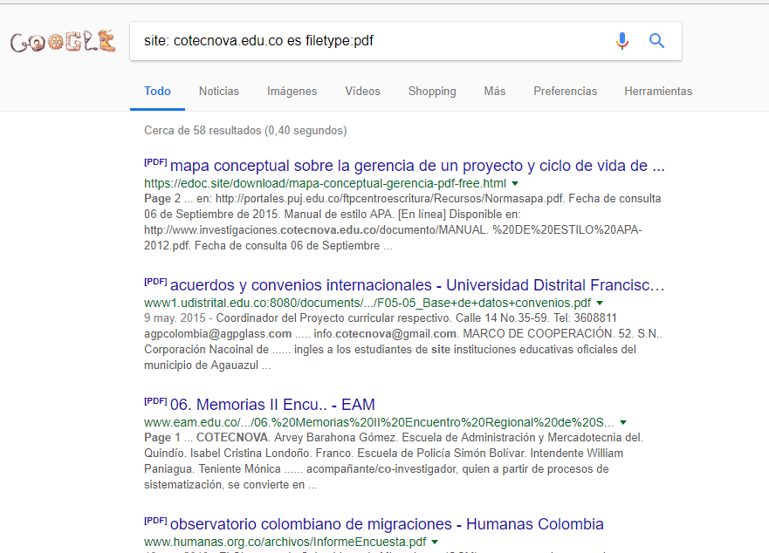

1. Aplicando Maltego obtener la información del dominio cotecnova.edu.co

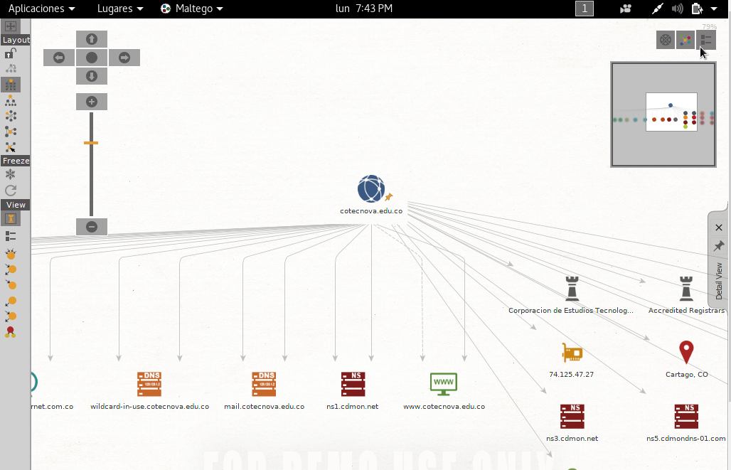

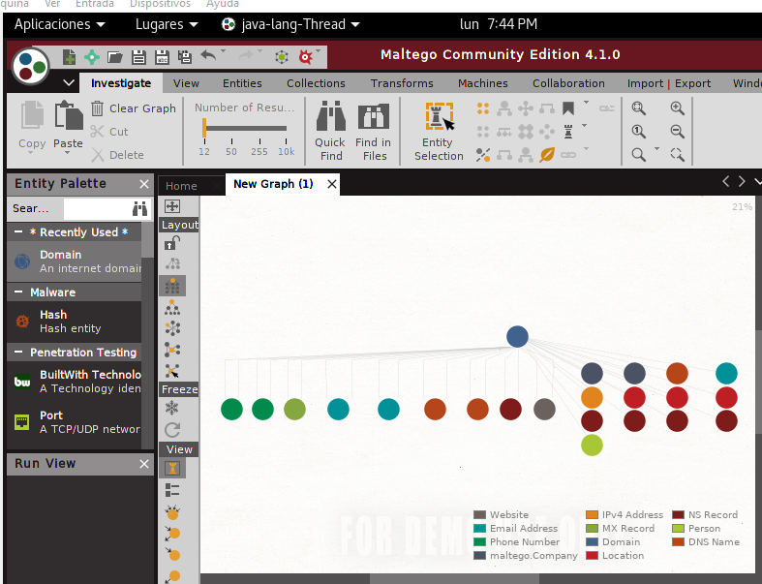

1. Usando recon-ng aplicar un modulo que permita obtener información importante del dominio cotecnova.edu.co

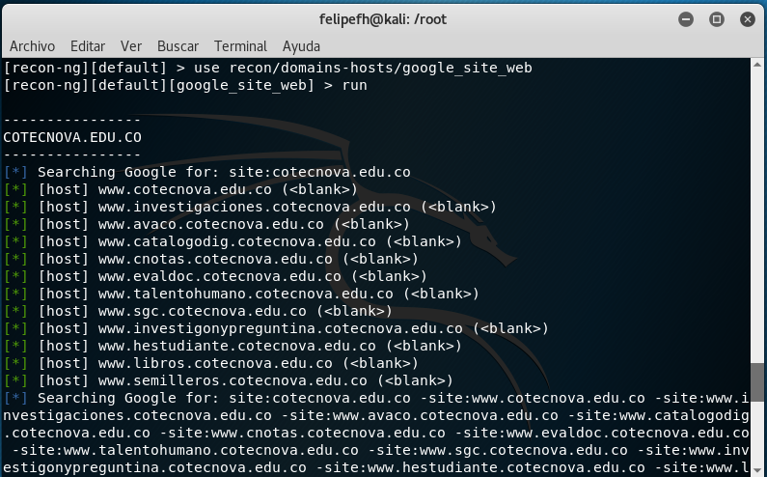

1. Use theharvester para obtener información adicional a su proceso de investigación del dominio cotecnova.edu.co

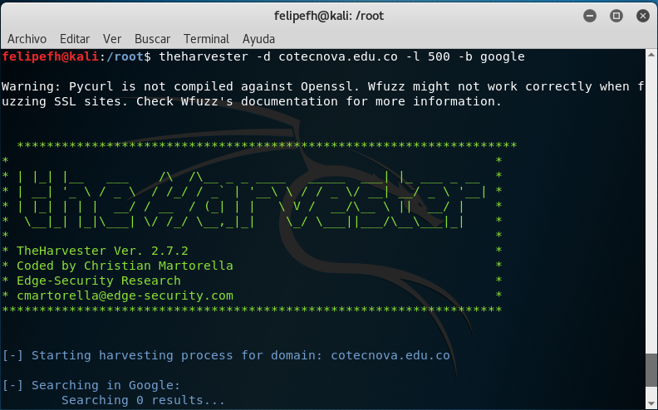

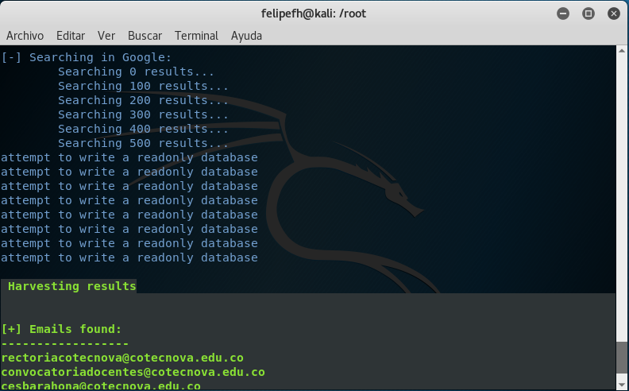

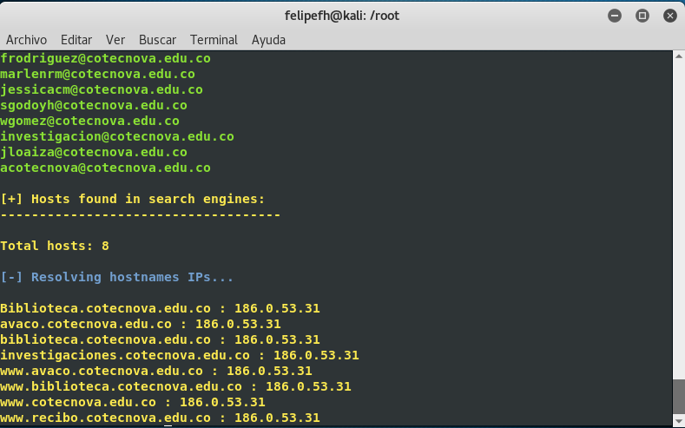

1. Consulte archive.org y obtenga información importante sobre las diferentes versiones que ha tenido el domino cotecnova.edu.co

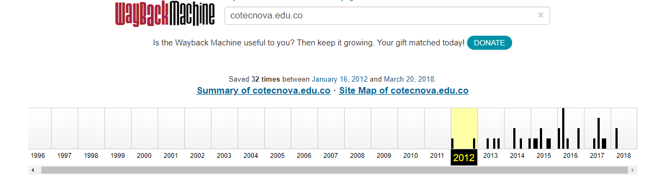

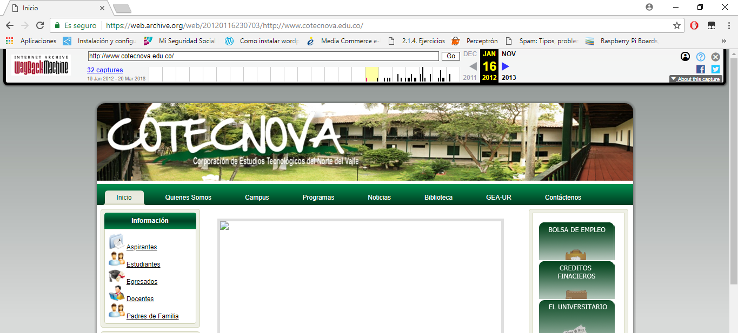

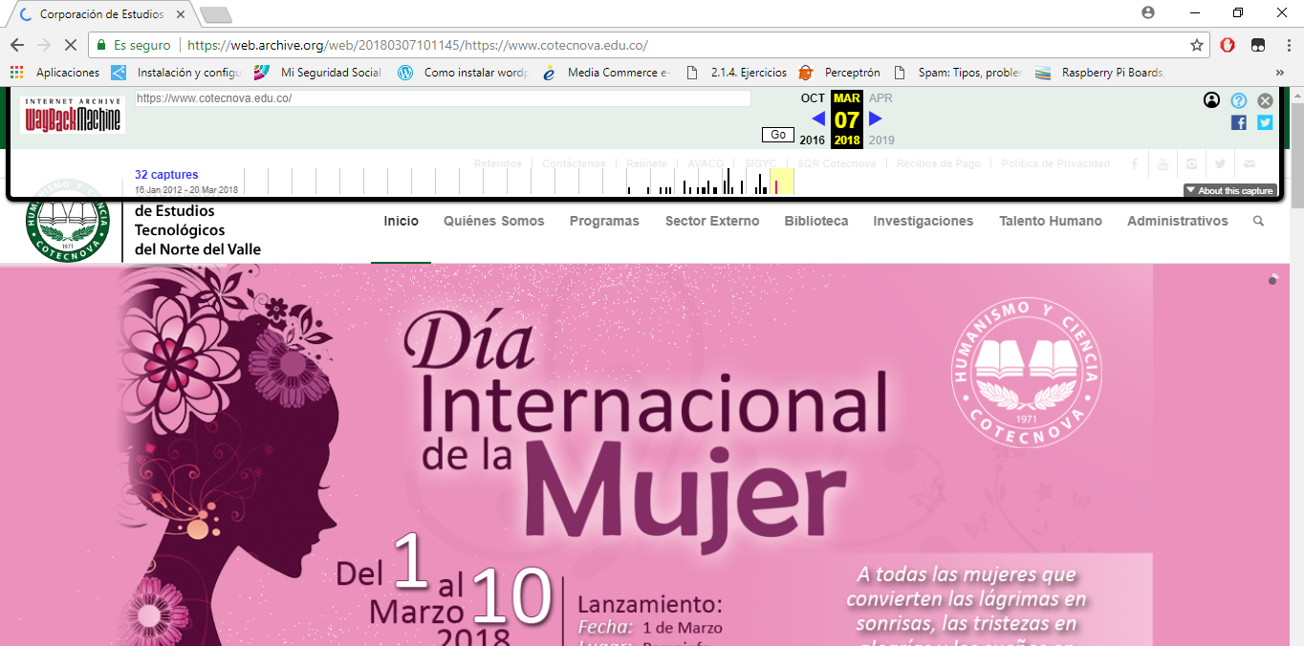

1. Usando foca analice por lo menos 3 archivos del dominio cotecnova.edu.co

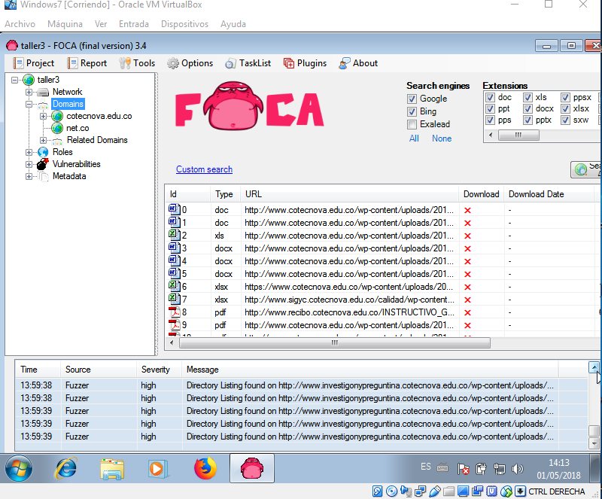

Archivo Word

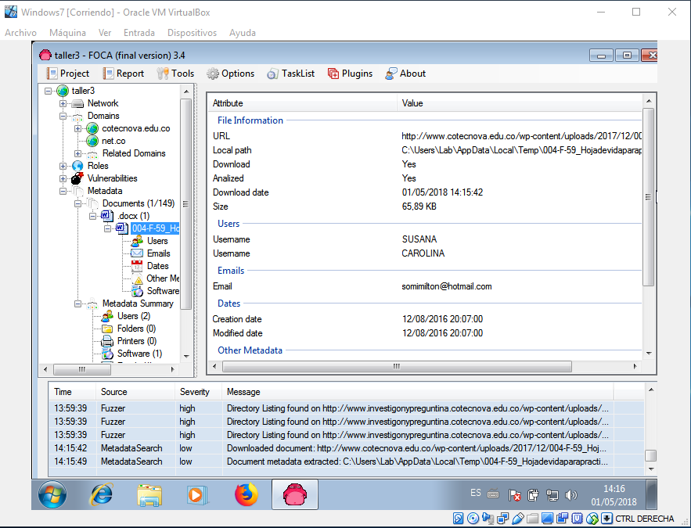

Archivo Excel

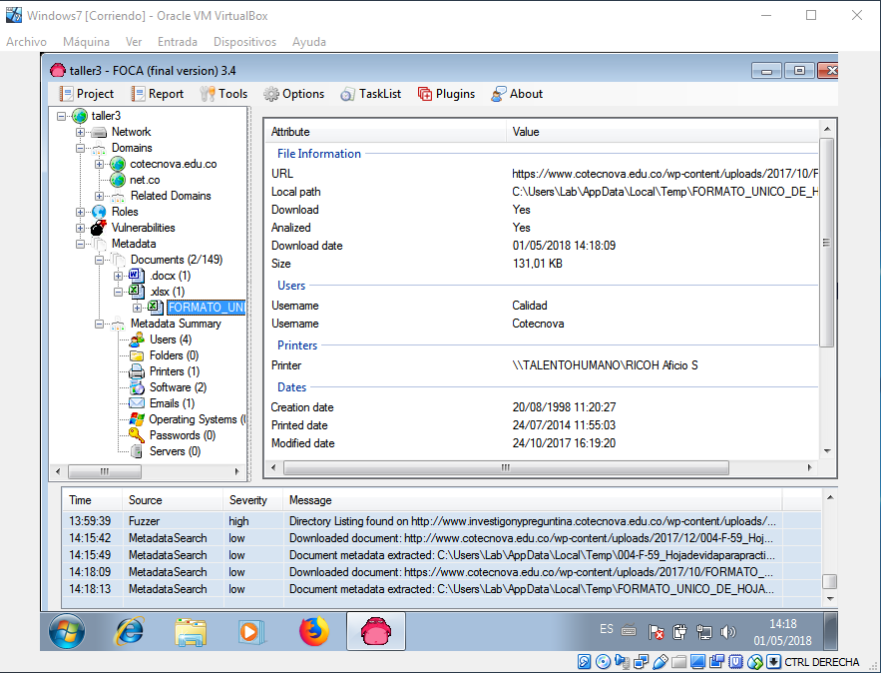

Archivo PHP

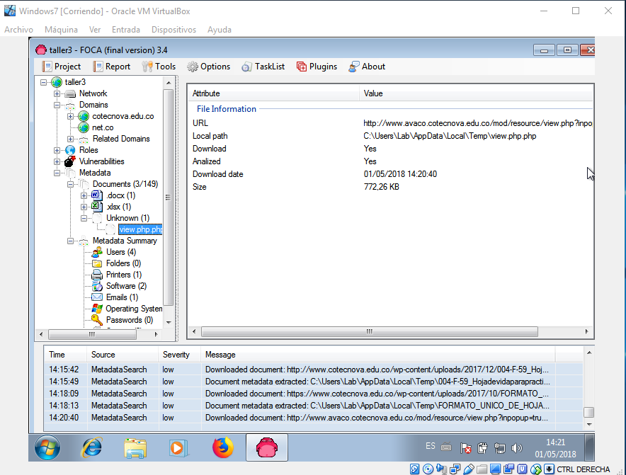

1. Resuma en un cuadro comparativo la información más importante que considere que obtuvo de este proceso, que le servirá para una auditoria y con qué herramienta la obtuvo.

OBTENCION DE INFORMACION

Consideramos que las siguientes herramientas son las mas importante en el proceso de auditoria.

|  |  |  |
| --- | --- | --- |
| Whois | Tecnicas de browser hacking | Foca |
| Esta herramienta en este punto se observa en varias ocasiones, ya que se puede utilizar por medio de la we y por medio de kali linux por medio de consola, siempre buscando informacion detallada sobre un dominio especifico, dicha informacion puede ser utilizada para el proceso de auditoria. | Este tipo de tecnicas utilizadas en el navegador de google manejandolas de la manera correcta se puede encontrar informacion valiosa en los servidores ya que es una vulnabilidad encontrar datos que no pueden ser vicibles a cualquier persona. Permitiendo que en la auditoria se encuentren puntos criticos. | Esta herramienta es de suma importancia para la auditoria ya que por medio de esta encontramos tipos de archivos que pueden estar abiertos para el publico y no deberia ser de esta manera. Encontrando informacion delicada en los servidores, foca se encarga de extraer todo tipo de informacion de cada archivo. |

1. Enumeración de sistemas
2. Consulta en shodan la información que pueda obtener del dominio cotecnova.edu.co

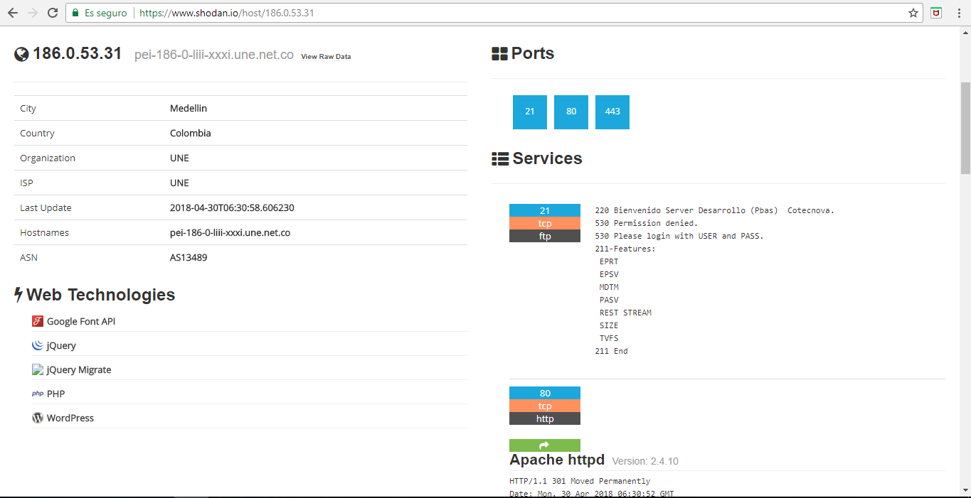

1. Realice un escaneo usando arp, arp-scan, wireshark

Arp

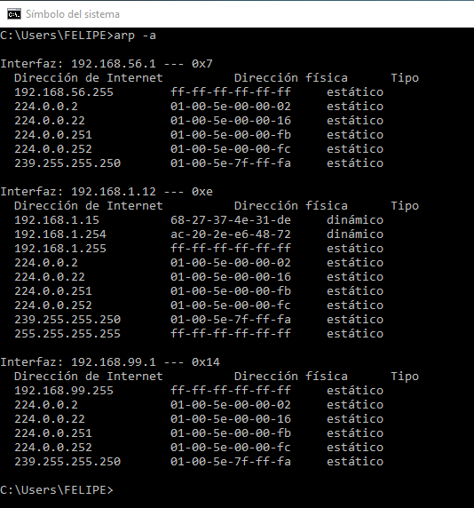

Arp-scan

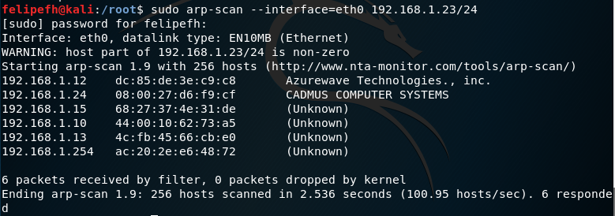

Wireshark

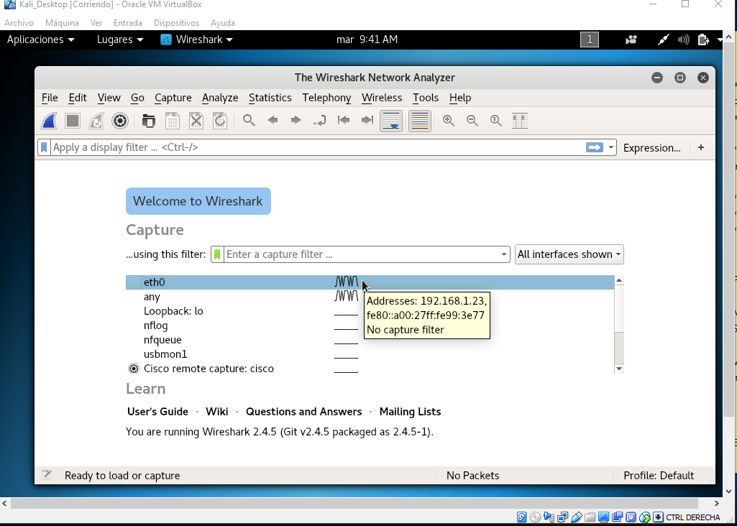

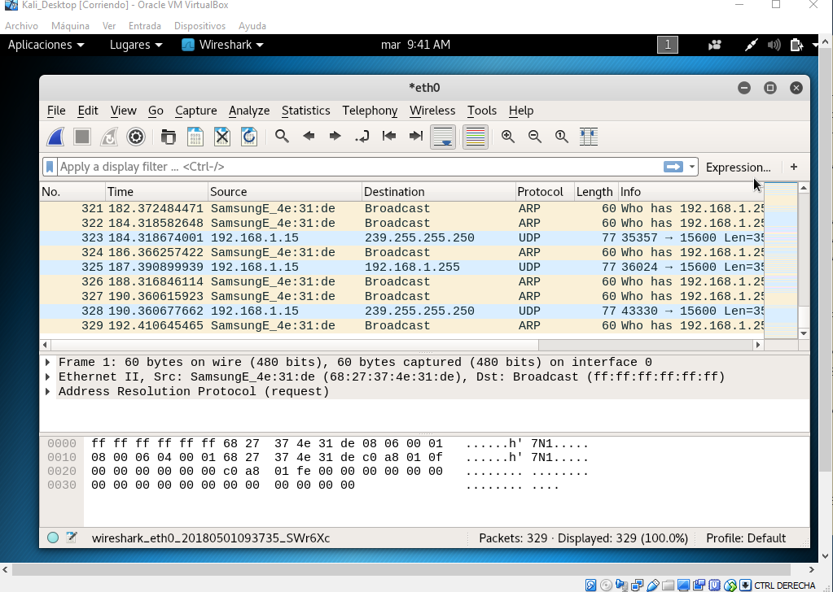

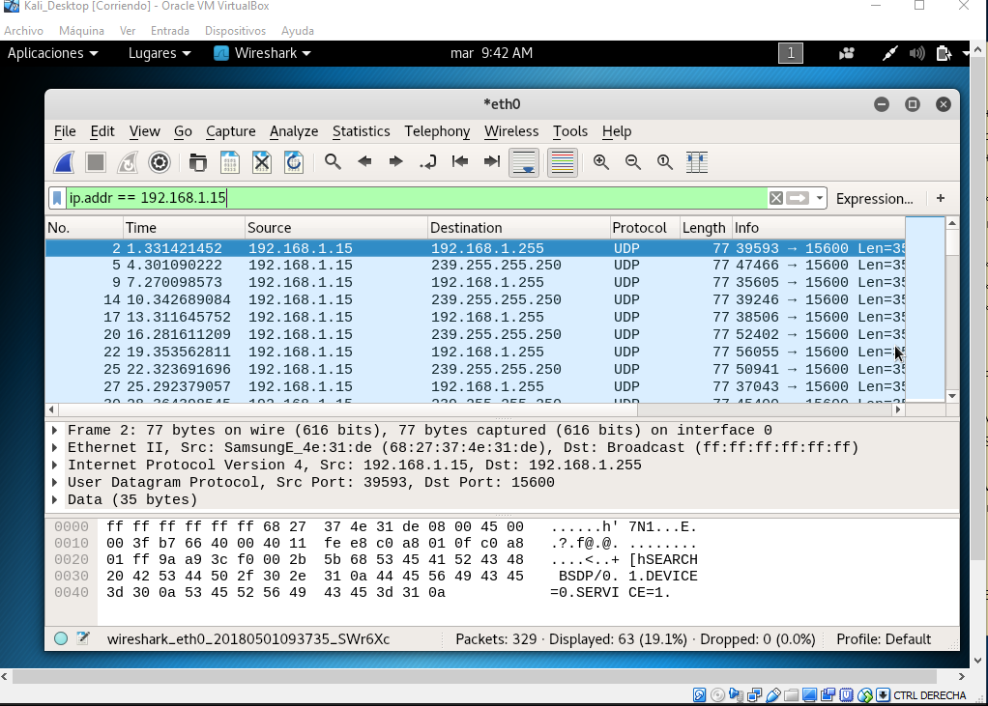

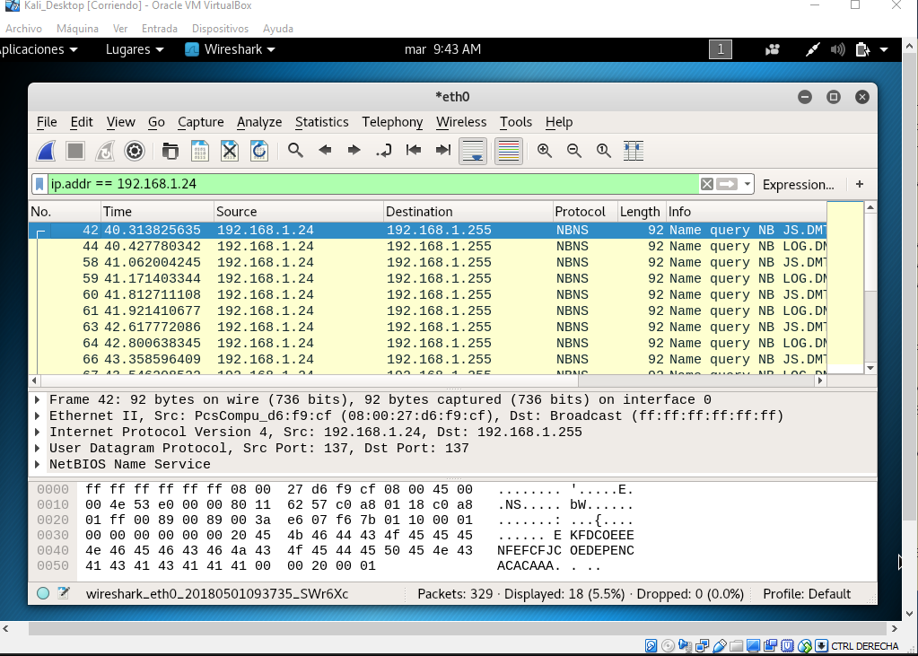

1. Realizar un escaneo profundo de la red usando la herramienta nmap que permita obtener información importante

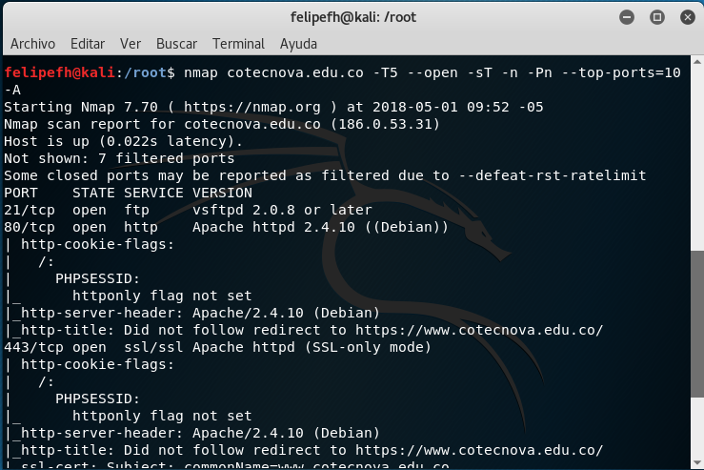

1. Realizar un escaneo profundo de la red usando la herramienta zenmap que permita obtener información importante

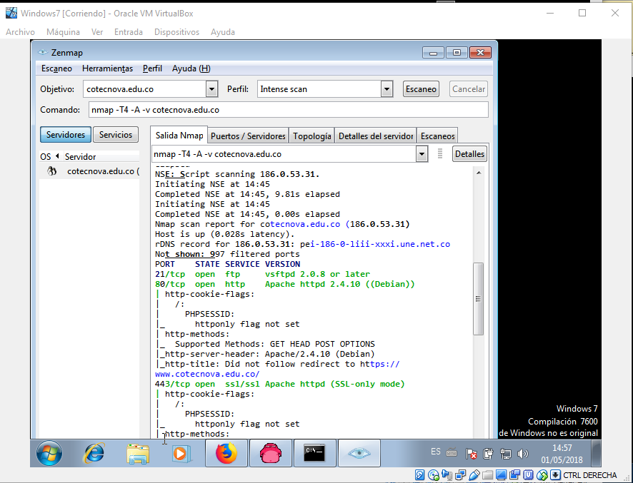

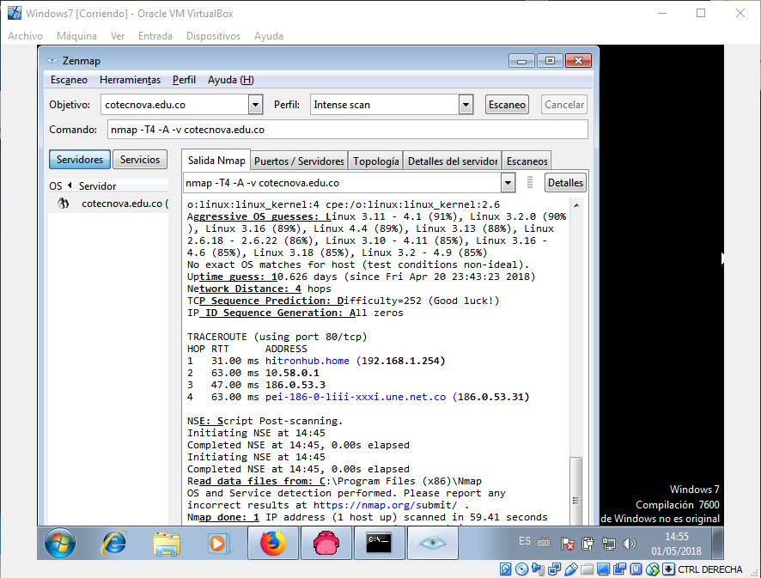

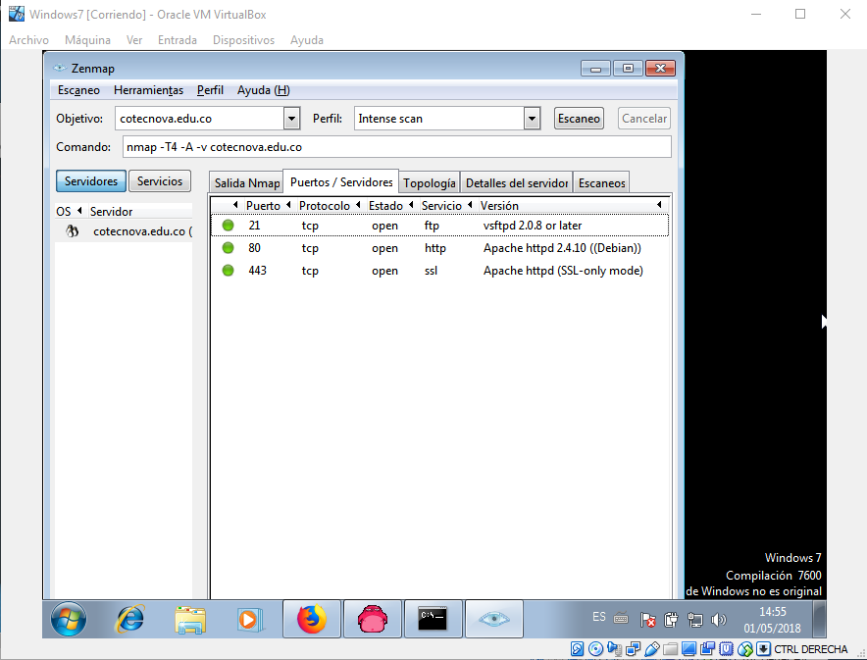

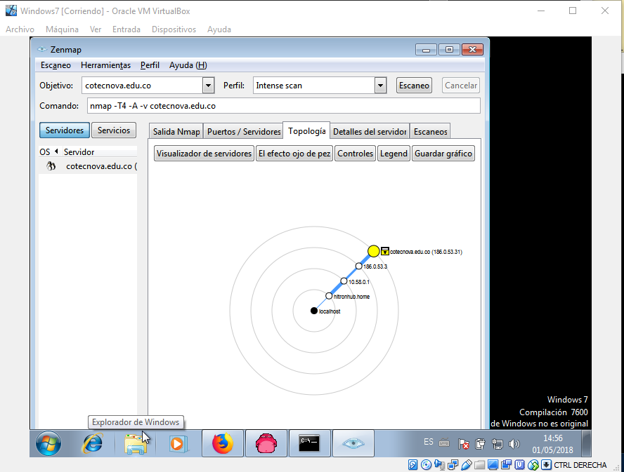

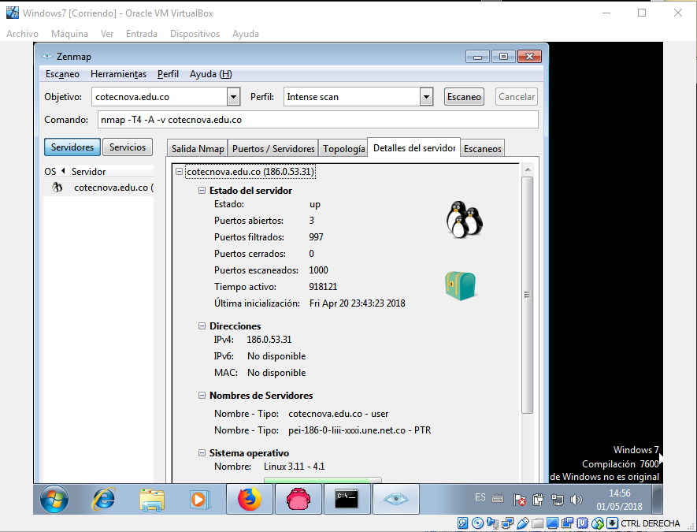

1. Escanee equipos utilizando NC

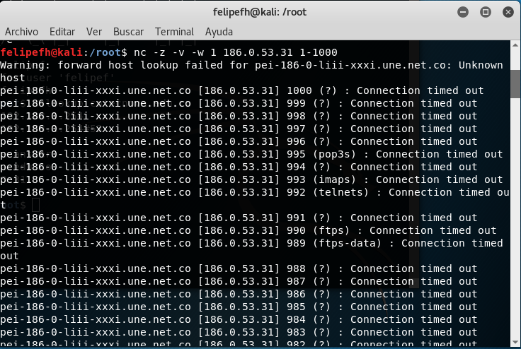

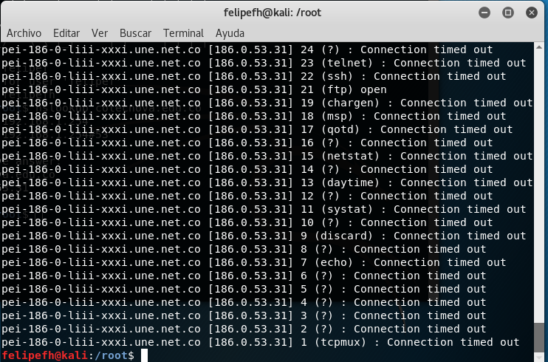

1. Con la herramienta nslookup escanee el dominio cotecnova.edu.co

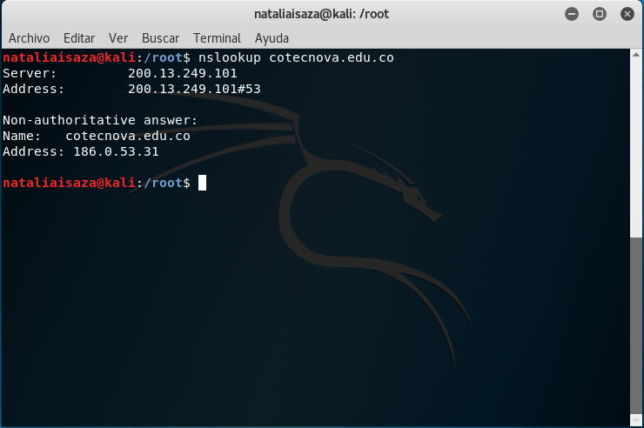

1. Aplicar dig y dnsenum en el dominio cotecnova.edu.co comparar con la información

dig

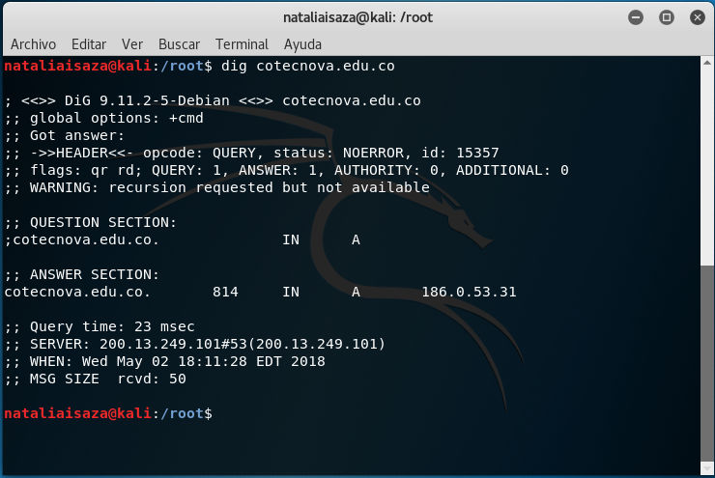

Dnsenum

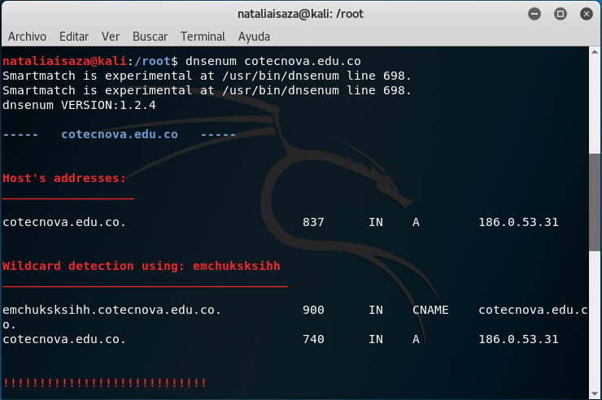

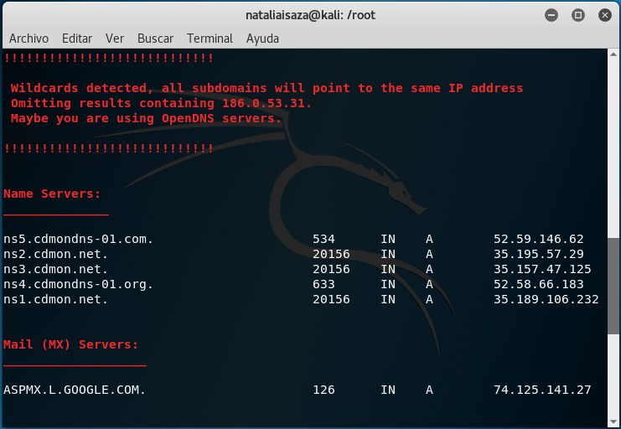

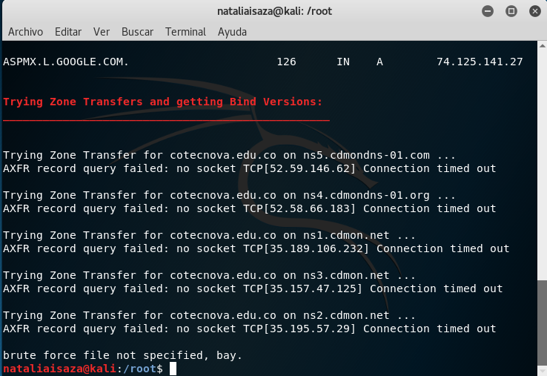

Comparación:

Las 2 herramientas sirve para obtener información sobre los dominios, pero el dnsenum obtiene mas información que el dig

1. Resuma en un cuadro comparativo la información más importante que considere que obtuvo de este proceso, que le servirá para una auditoria y con qué herramienta la obtuvo.

ENUMERACION DE SISTEMAS

Consideramos que las siguientes herramientas son las mas importante en el proceso de auditoria.

|  |  |
| --- | --- |
| Wireshark | Zenmap |
| Este tipo de herramienta es bastante compleja y de mucha utilidad ya que por medio de esta podemos obtener paquetes de una red y poder desifrar que se uede estar trasmitiendo, podemos encontrar las diferentes direcciones ips de una red que aun desconocemos utilizando la conectivilidad para un uso especifico, se menciona que esta herramienta es compleja debido que para interpretar toda la informacion de debe deter muy buenos de la herramienta. | Por medio de zenmap podemos encontrar toda la informacion del dominio, encontrar que puertos se estan utilizando y encontrar informacion del servidor que esta trabando para este servicio, es una herramienta muy completa para encontrar informacion que pueda perjudicar a una compañía, por eso es un elemento crucial para realizar la auditoria. |

1. Analisis de vulnerabilidades
2. Aplicando una herramienta como nessus realice un escaneo de red y completo, que permita obtener información de vulnerabilidades de un equipo

